INTEGRANTES DEL EQUIPO:

ABRAHAM MÉNDEZ PÉREZ

JOSÉ ANGEL HERNÁNDEZ MORALES

REPOSITORIO DE GITHUB:
https://github.com/JoseAngelHernandezMorales/Desarrollo_Internet

CAPTURAS DE HISTORIA DE HTML

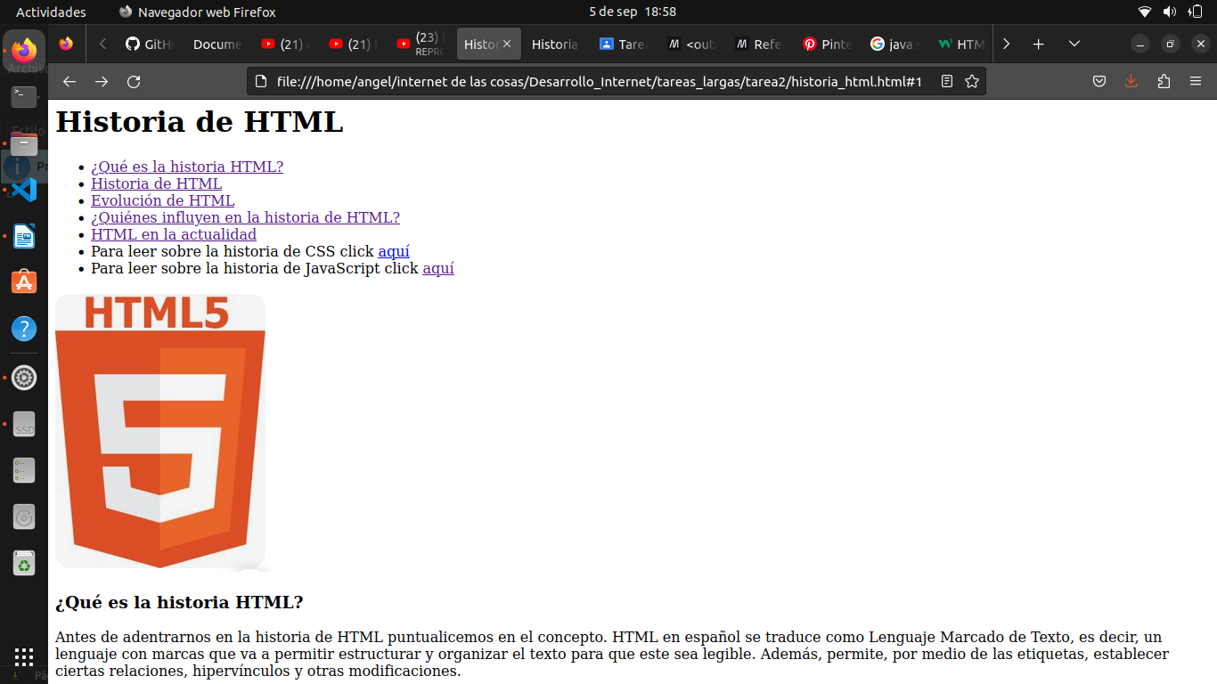
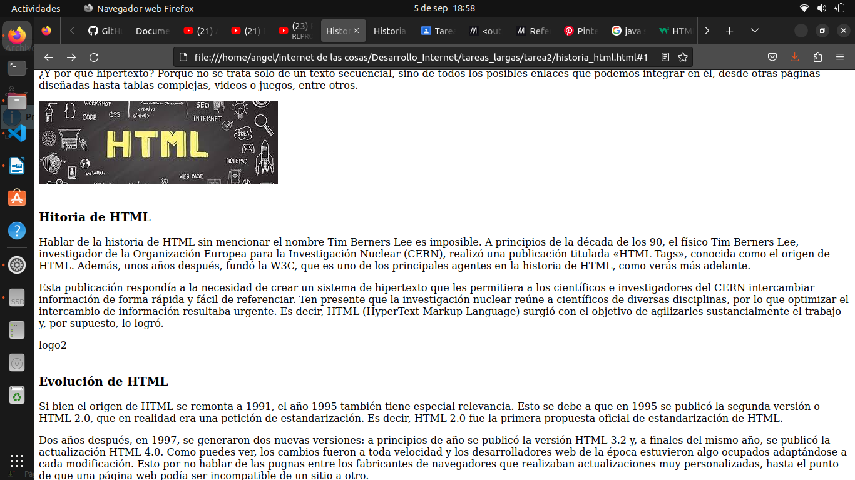

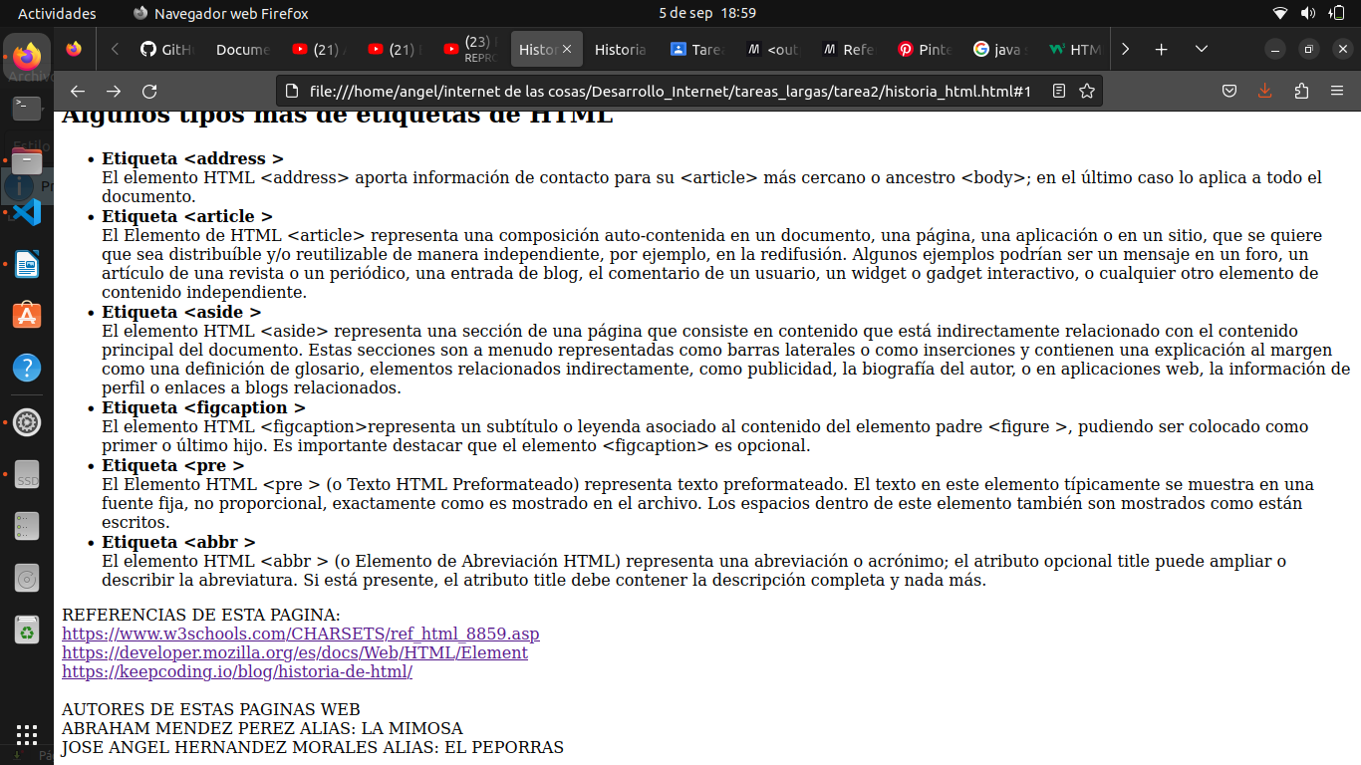
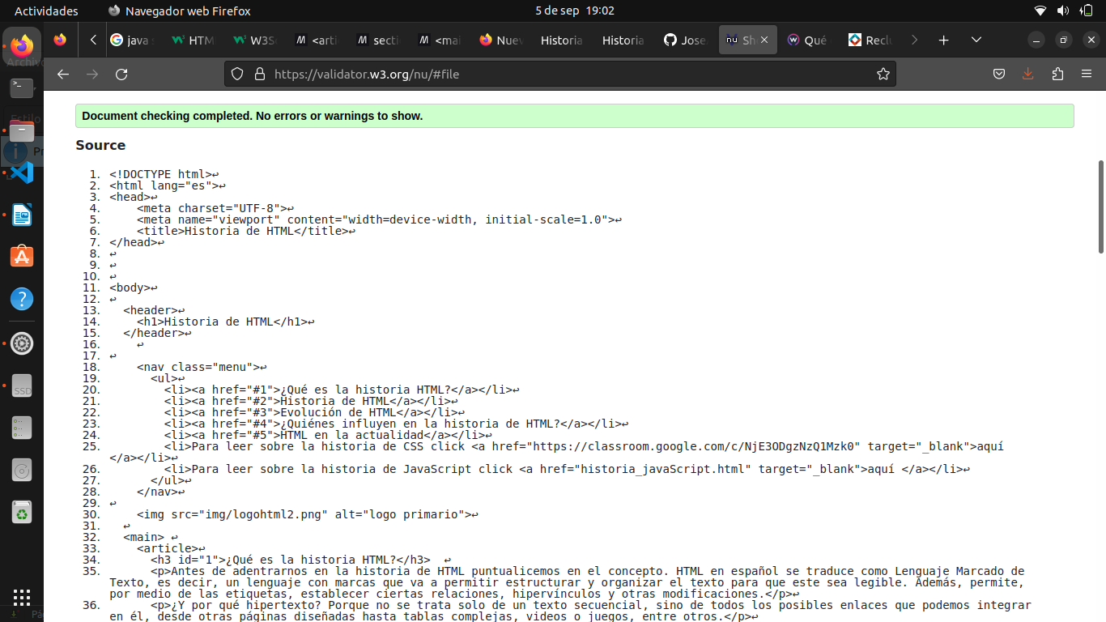

CAPTURAS DE JAVASCRIPT:
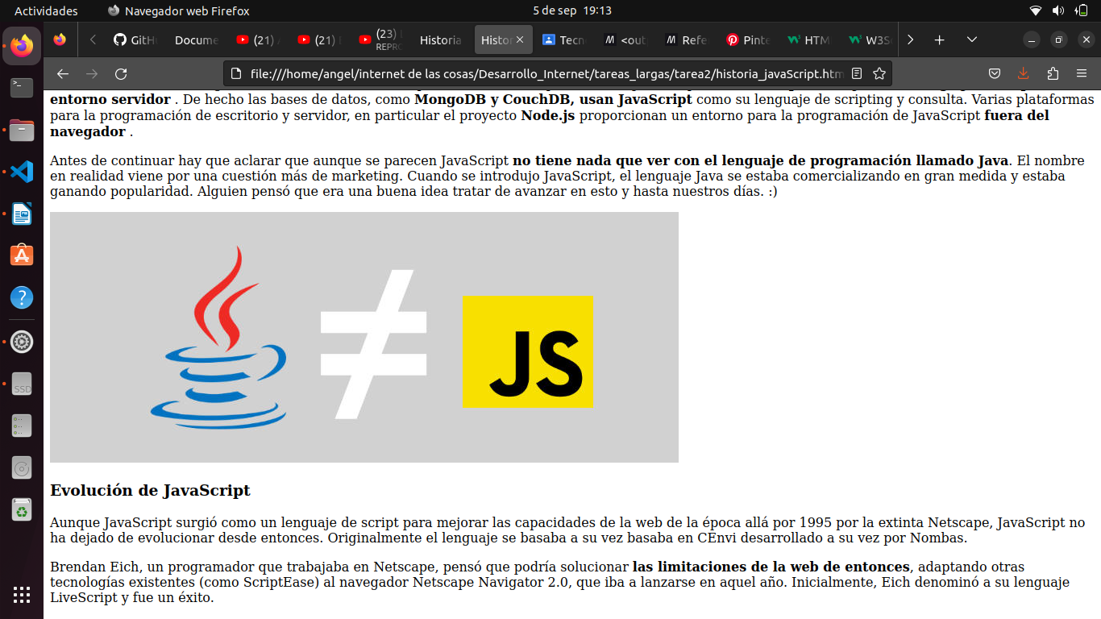
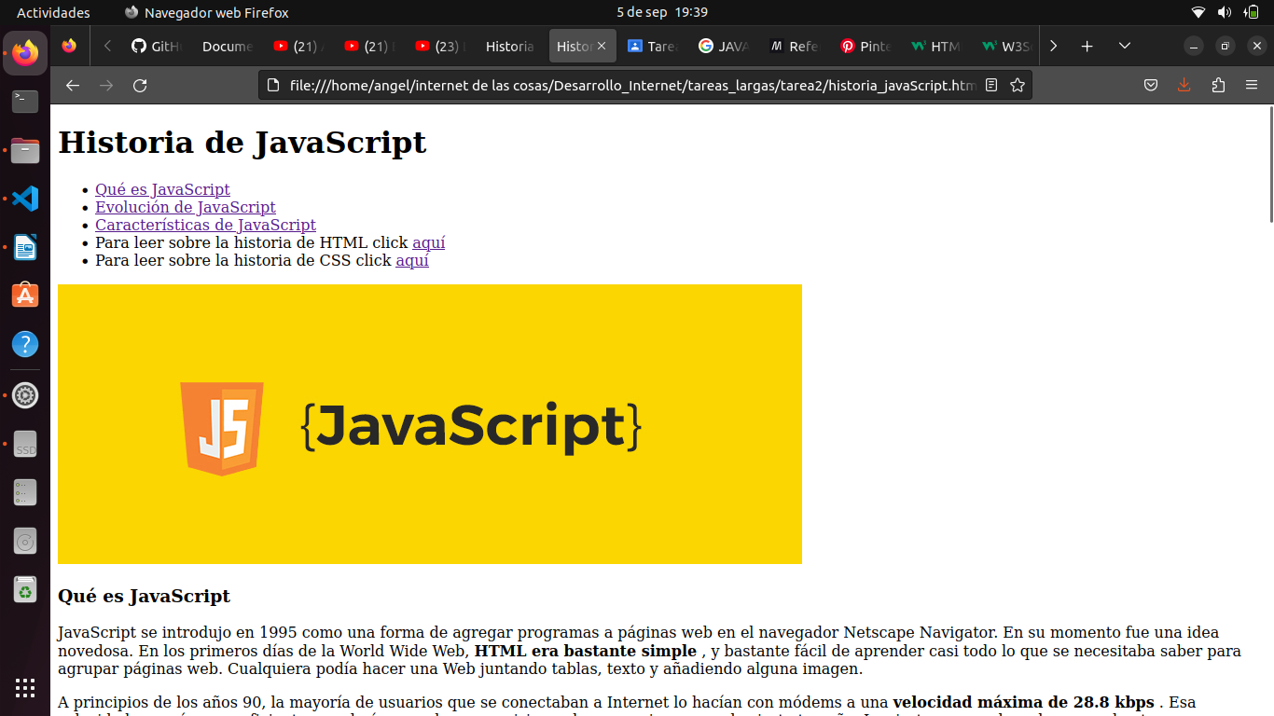

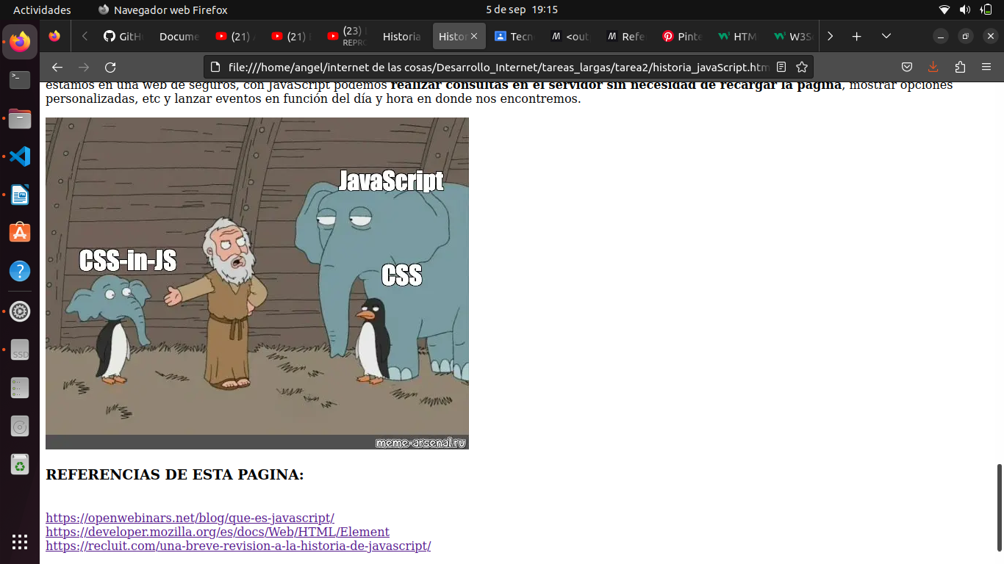

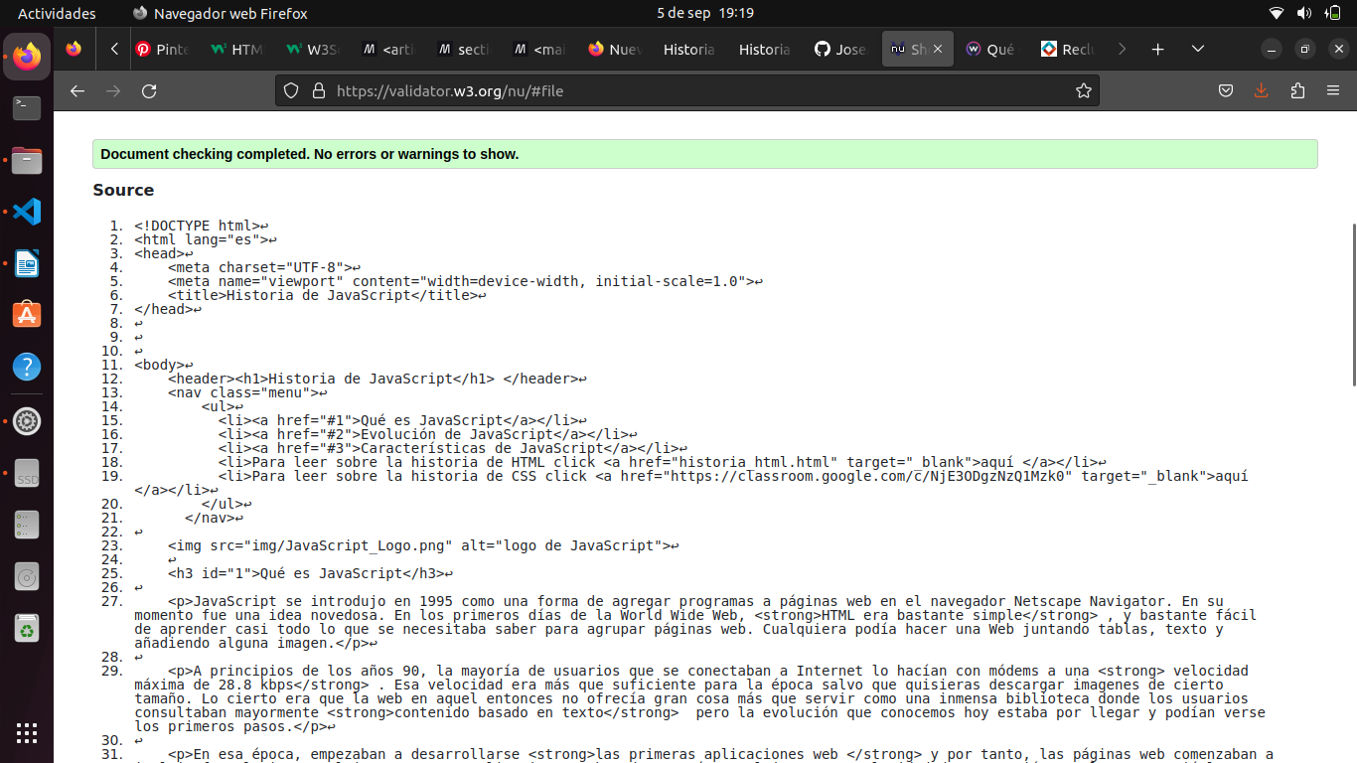

Realizamos 3 paginas enlazadas de manera local con la historia de HTML,CSS y JAVASCRIPT
con un menú dentro de ellas utilizando listas e imágenes con el logo de cada tema así mismo utilizamos tablas y mas listas para describir mas a detalle la característica de cada tema.

